Pracovný list
- Doplňte:
Naša Zem rotuje smerom z ____ na _____, preto Slnko vychádza na _______ a zapadá na _________.(smer rotácie vyznačte šípkami)
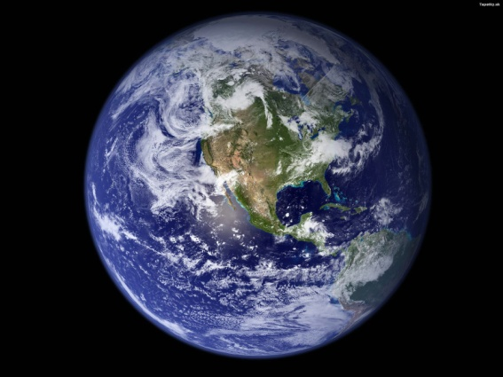

- Správne pospájajte:
A: leto na severnej pologuli 1: teplejšia a kratšia
B: zima na severnej pologuli 2: chladnejšie a dlhšie.
C: polárny deň severná polárna k. 3: 22.6.
D: polárny deň južná polárna k. 4: 21.12.

- Čo je to HVIEZDNY DEŇ a ako dlho trvá?

_______________________________________________________.

- Existujú miesta na Zemi, kde je rovnako dlhá deň a noc?

_______________________________.

- Čo to je sezónny čas a čo si myslíte, prečo sa u nás používa????

_______________________________________________________

